MONOFIELD / USER GUIDE
하나의 공간에서,
모든 작업을
소프트웨어 개발 · 문서/디자인 제작 · 검토 · 전달
QUICK START 작업 방식 선택 → 프로젝트 근거 연결 → 한 문장으로 요청 → 결과 검토와 전달
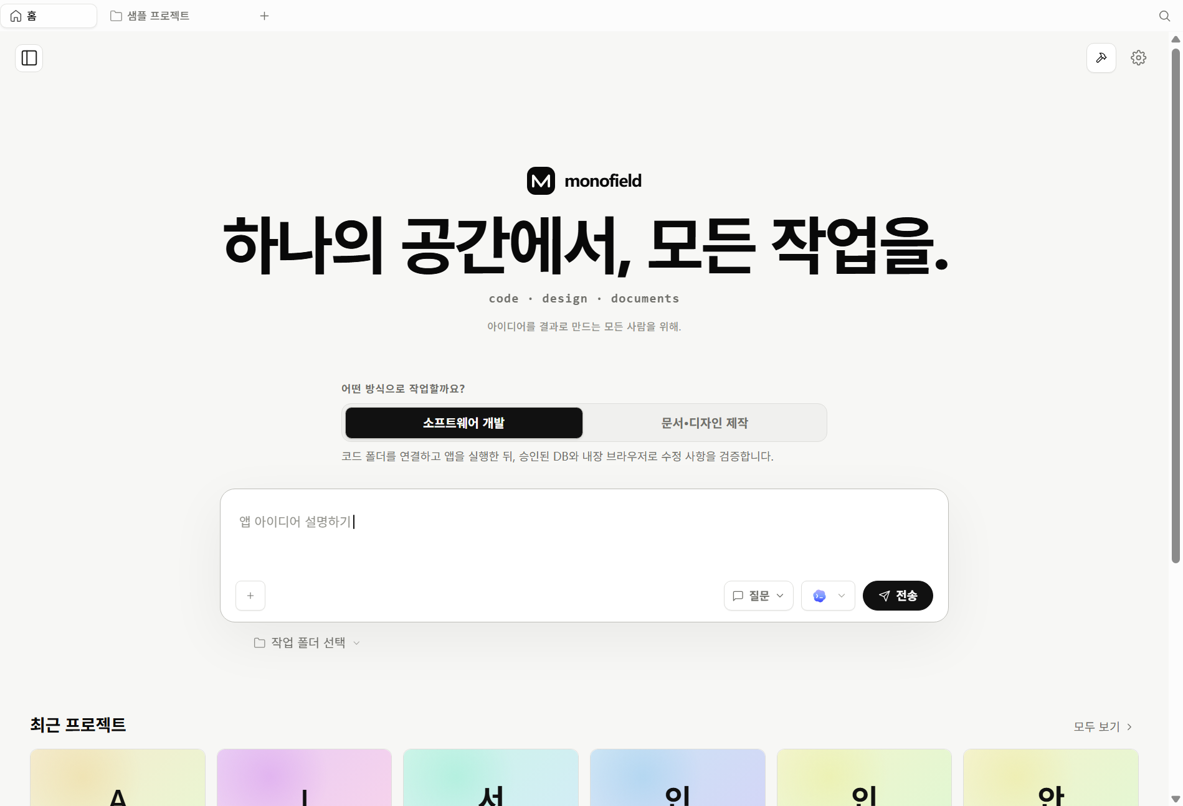
MonoField 홈: 소프트웨어 개발과 문서/디자인 제작을 같은 프로젝트 흐름에서 선택합니다.
2026.08 · v1.0 · monofield.vercel.app
02 / QUICK START
처음 10분
처음 설치한 뒤 아래 네 단계만 따라 하면 바로 작업을 시작할 수 있습니다.

1. 실행 방식 연결
- 로컬 CLI: 설치된 Codex, Claude Code, Gemini CLI, OpenCode 등의 로그인 상태와 모델을 사용합니다.
- BYOK: OpenAI-compatible API 키와 endpoint를 직접 연결합니다. 키는 데스크톱 보관소에서 관리합니다.

2. 작업 방식 선택
항목 | 권장 사용법
소프트웨어 개발 | 코드 폴더를 실제 작업 루트로 연결하고 빌드, 실행, diff, 브라우저 검증과 DB 정책을 함께 사용합니다.
문서/디자인 제작 | 참고 파일, 브랜드 스타일, 용어사전, 템플릿을 연결해 명세서, 슬라이드, 웹, 프로토타입과 이미지를 만듭니다.
질문 모드 | 설명, 분석, 상담, 개발 및 검토 요청에 사용합니다.
문서 모드 | 문서 생성, 수정, 검증, 미리보기와 export 요청에 사용합니다.

3. 프로젝트 시작
- 작업 폴더를 선택합니다. 개발 프로젝트에서는 이 폴더가 CLI의 실제 실행 루트가 됩니다.
- 원하는 결과를 한 문장으로 입력합니다. 필요한 파일, 화면 표시, 용어사전만 함께 첨부합니다.
- 결과가 나오면 변경사항이나 미리보기를 확인하고 같은 대화에서 수정 요청합니다.
TIP 설정을 완벽히 끝내려 하지 마세요. 프로젝트에 실제로 필요한 폴더, 자료, 데이터만 연결하는 편이 빠르고 안전합니다.
03 / SOFTWARE DEVELOPMENT
코드에서 실제 동작까지
폴더, 실행 구성, 변경사항, 브라우저와 승인된 데이터를 하나의 개발 흐름으로 연결합니다.
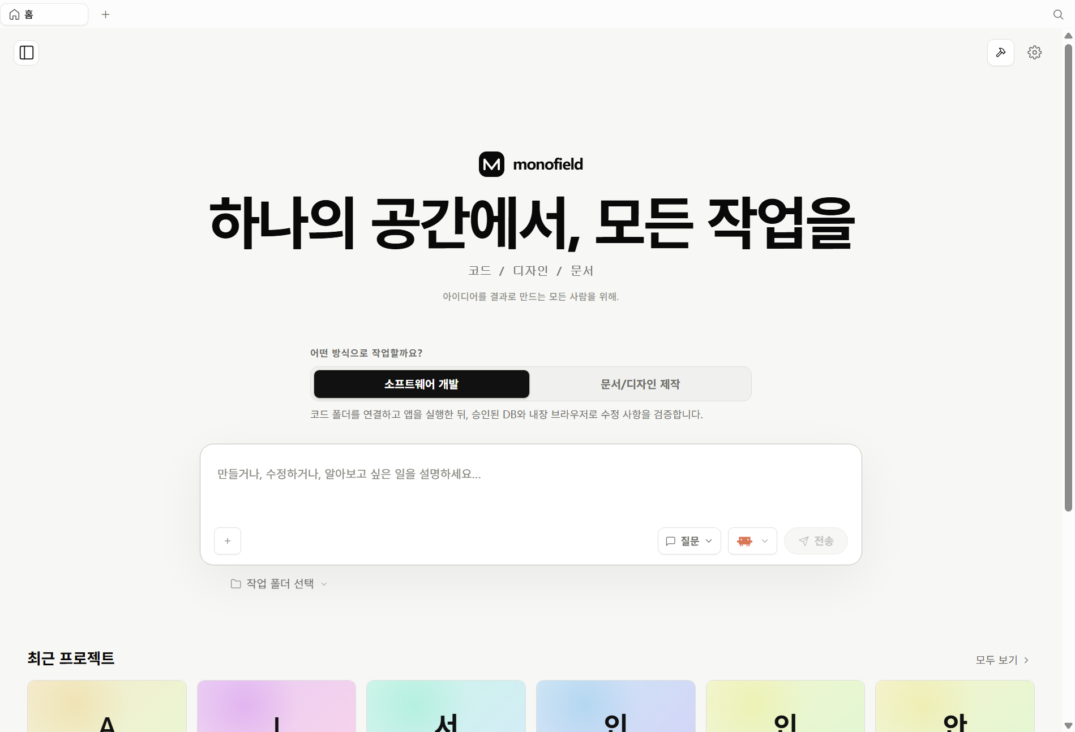
소프트웨어 개발 모드의 홈 화면. 작업 폴더를 선택한 뒤 요청을 시작합니다.

권장 흐름
- 작업 폴더 선택 개발할 저장소를 선택합니다. 파일 읽기·수정과 CLI 실행의 기준 루트가 됩니다.
- 실행 구성 확인 MonoField가 프로젝트 파일을 근거로 실행 후보를 찾습니다. 후보를 확인한 뒤 빌드 또는 개발 서버를 시작합니다.
- 요청 예: “주문 API를 수정하고 테스트한 뒤 로컬 화면에서 주문 흐름을 검증해줘.”
- 변경사항 검토 파일별 diff를 좌우 또는 통합 보기로 확인하고 필요하면 IDE에서 파일을 엽니다.
- 자동 검증 빌드만 다시 하는 것이 아니라 승인된 브라우저에서 실제 화면과 동작까지 확인합니다.
작업 폴더 프로젝트에 연결한 폴더는 단순 참고 폴더가 아닙니다. 그 프로젝트의 코드 읽기·수정·명령 실행 기준이 됩니다.
04 / DEVELOPMENT CONTEXT
브라우저 · DB · 변경사항
에이전트가 추측하지 않도록 실행 화면과 데이터 정책, 코드 변경 근거를 명시적으로 연결합니다.

내장 브라우저
- 보기: 현재 탭의 화면을 확인합니다.
- 표시: DOM 요소를 선택해 수정 요청의 정확한 대상을 남깁니다.
- 화면에 그리기: DOM으로 잡기 어려운 영역을 캡처 기반 검토 항목으로 남깁니다.
- 검사/조정: 현재 구조와 스타일 값을 확인하고 원하는 변경안을 검토 항목에 쌓습니다.
- 한 번에 수정 요청: 여러 검토 항목을 모아 한 번의 작업으로 전달합니다.

데이터베이스 정책
항목 | 권장 사용법
읽기 전용 | 스키마와 승인된 조회만 허용합니다.
쓰기마다 승인 | INSERT/UPDATE/DELETE 실행 직전에 매번 사용자 승인을 받습니다.
구조화 쓰기 항상 허용 | 선택한 연결에서 정책 범위 내 구조화 쓰기를 허용합니다. 트랜잭션, 행 수 제한과 감사 기록을 유지합니다.
항상 차단 | DDL과 임의 SQL은 연결 정책과 관계없이 실행하지 않습니다.
프로젝트에는 DB 연결 ID만 저장됩니다. URL, 사용자명, 비밀번호는 데스크톱의 운영체제 암호화 저장소에 남고 모델 프롬프트에 삽입되지 않습니다.
중요 외부 모델을 사용하면 사용자가 명시적으로 보낸 프롬프트와 맥락은 해당 모델 제공자 정책에 따라 처리됩니다. 로컬 우선은 외부 모델에 아무 데이터도 보내지 않는다는 뜻이 아닙니다.
05 / DOCUMENTS / DESIGN
자료에서 검토 가능한 산출물까지
요구사항과 참고 자료를 구조화하고 미리보기, 수정, 검증, export를 한 프로젝트에서 이어갑니다.
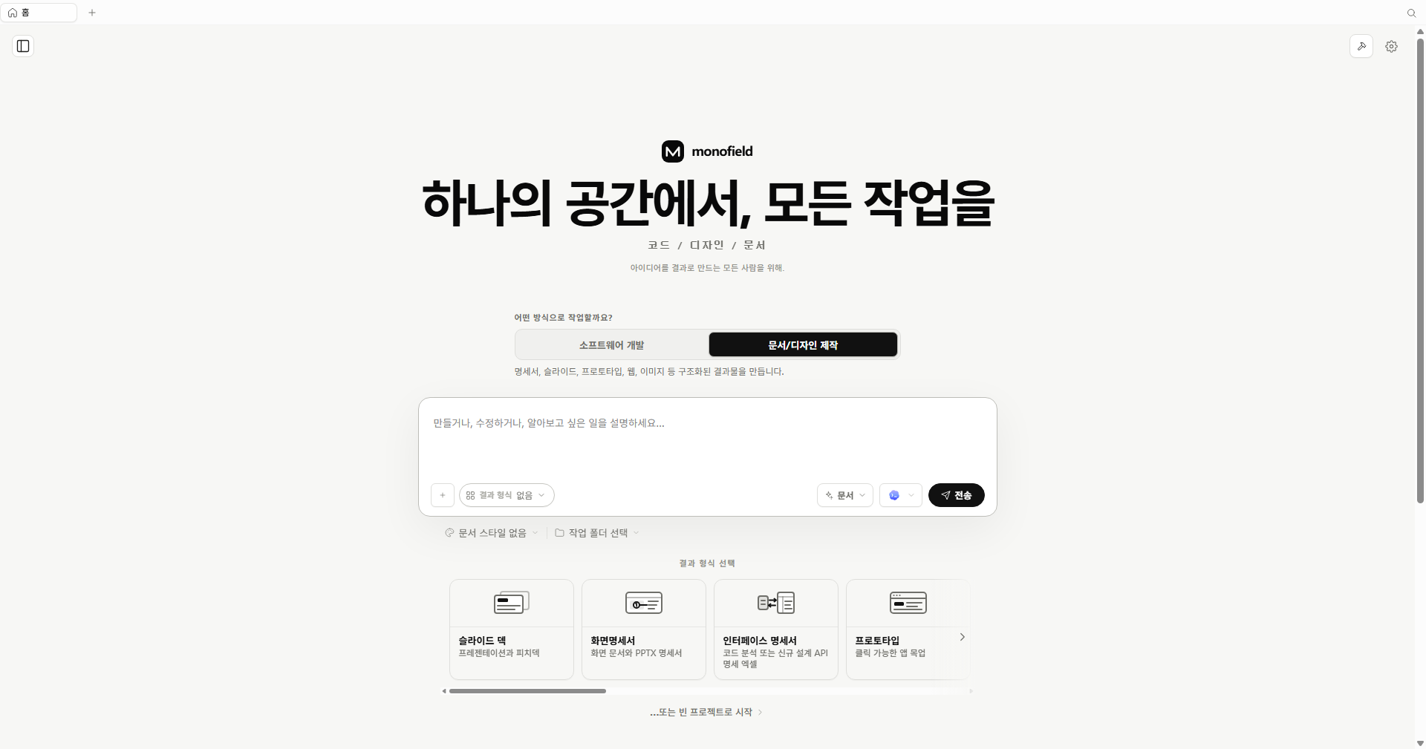
문서/디자인 제작 모드. 결과 형식을 선택하거나 자유롭게 문서 생성 요청을 시작합니다.

권장 흐름
- 작업에 필요한 참고 파일, 용어사전, 브랜드 스타일 또는 템플릿을 연결합니다.
- 문서 모드에서 만들 문서, 대상 독자, 필수 내용과 결과 형식을 요청합니다.
- AI 초안을 검토하고 미리보기에서 표시, 화면에 그리기, 편집, 댓글을 사용합니다.
- 검증 결과를 확인한 뒤 XLSX, PPTX, PDF, HTML 등 지원 형식으로 export합니다.

직접 작성과 AI 초안
항목 | 권장 사용법
AI 초안 | 알고 있는 값만 입력하고 비어 있는 요청/응답 필드나 설명은 자료와 요구사항을 근거로 초안 생성합니다.
직접 작성 | 정해진 값과 필드를 폼에서 확정합니다. 불명확한 값은 추정하지 않고 TBD로 남길 수 있습니다.
혼합 사용 | 핵심 식별자와 규칙은 직접 정하고 반복 필드와 설명은 AI가 채우도록 하는 방식이 가장 실용적입니다.
06 / SPECIFICATIONS
인터페이스 명세서와 화면명세서
코드, 브라우저와 DB는 근거로 사용하되 각 명세서의 입력 조건과 export 흐름을 구분합니다.

인터페이스 명세서
- 코드베이스 기반 작업 폴더 선택 → 소스 유효성 확인 → 옵션 선택 → 코드 스캔 → JSON 명세 → XLSX 미리보기와 export
- 코드베이스 없는 신규 작성 Method, Path, 인터페이스 ID, 인증과 알고 있는 필드를 자연어 또는 폼으로 입력 → AI 초안 검토 → 템플릿 선택 → XLSX
- DB는 보조 근거 데이터베이스 샘플만으로 코드베이스 기반 명세를 생성하지 않습니다.
- 설명 질문 “인터페이스 명세서가 뭐야?”처럼 만드는 법이나 의미를 묻는 질문은 파일 검사나 질문폼 없이 문장으로 답합니다.

화면명세서
- 화면 이미지 또는 브라우저 캡처를 준비합니다.
- 화면의 주요 요소에 번호 표시를 추가하고 위치를 조정합니다.
- 각 번호의 Label, Description과 Check Point를 작성하거나 AI 초안을 검토합니다.
- 화면 ID, 경로, 버전과 메타데이터를 확인한 뒤 PPTX로 export합니다.
검토 원칙 AI가 채운 값은 초안입니다. API 계약, 필수 여부, 타입, 업무 규칙과 화면 동작은 코드·DB·요구사항 근거를 확인한 뒤 확정하세요.
07 / SETTINGS & SECURITY
필요한 권한만 연결하기
MonoField는 프로젝트 경계를 중심으로 로컬 폴더, 브라우저 세션, 자격 증명과 모델 연결을 분리합니다.
항목 | 권장 사용법
실행 모드 | 로컬 CLI 또는 BYOK/OpenAI-compatible endpoint를 선택합니다.
지침/규칙 | 프로젝트 또는 조직의 작업 규칙을 에이전트 맥락으로 연결합니다.
메모리 | 사용자가 허용한 지속 정보만 다음 작업에서 재사용합니다.
스킬/플러그인 | 스킬은 실행 지침, 플러그인은 스킬·템플릿·도구를 묶은 배포 단위입니다.
MCP/커넥터 | 외부 도구와 데이터 소스를 연결합니다. 각 서비스의 인증·권한 정책을 따릅니다.
화면 모드 | 라이트/다크 테마와 강조색을 선택합니다.
문서 배심원단 | 문서를 여러 관점으로 검토하도록 평가 역할과 인원 수를 구성합니다.

안전하게 사용하는 기준
- 개발·운영 DB는 최소 권한 계정을 사용하고 기본은 읽기 전용으로 둡니다.
- 브라우저 자동화는 필요한 탭과 동작에만 승인합니다.
- 비밀값, 토큰, 개인정보가 포함된 파일은 전송 전에 범위를 확인합니다.
- 외부 모델과 connector를 사용할 때는 해당 제공자의 저장·학습·보안 정책을 확인합니다.
- 공개용 문서는 미리보기와 export 결과에서 민감 정보를 한 번 더 검사합니다.
08 / HELP
막혔을 때 확인할 것
대부분의 문제는 연결 범위, 실행 상태, 권한 또는 결과 검토 단계에서 빠르게 확인할 수 있습니다.
항목 | 권장 사용법
CLI가 안 보임 | 설치와 로그인을 확인한 뒤 설정에서 에이전트를 다시 검색합니다.
폴더를 잘못 선택함 | 새 프로젝트에서 올바른 저장소 폴더를 다시 연결합니다. 여러 저장소는 프로젝트를 나눠 관리합니다.
개발 서버가 안 뜸 | 발견된 실행 구성과 필요한 환경 변수를 확인하고 빌드 로그의 첫 실패부터 해결합니다.
브라우저 검증이 안 됨 | Desktop 앱인지, 대상 탭이 승인되었는지, 로컬 서버 URL이 열리는지 확인합니다.
DB를 못 읽음 | 연결 테스트, 프로젝트 연결 ID와 읽기 정책을 확인합니다.
문서가 예상과 다름 | 사용한 자료, 용어사전, 템플릿과 필수 필드를 확인하고 같은 프로젝트에서 수정 요청합니다.

완료 전 체크리스트
- 선택한 작업 폴더와 프로젝트가 맞다.
- 외부에 보낼 맥락과 첨부 파일 범위를 확인했다.
- 코드는 diff, 테스트, 빌드와 실제 화면 동작을 확인했다.
- 문서는 미리보기, 필수 값, 검증 경고와 export 파일을 확인했다.
- 비밀값과 개인정보가 결과물에 포함되지 않았다.

다운로드와 소스
제품 홈페이지 https://monofield.vercel.app
GitHub https://github.com/jhy0285/monofield
다시 보기 앱 홈 우측 상단의 설정 메뉴에서 제품 가이드를 선택하면 4단계 튜토리얼을 언제든 다시 열 수 있습니다.

